A Dimensão do Universo: Expansão e Viagens no Tempo
Tema: Cosmos
Data: 6 de outubro de 2025

Depois de explorarmos a nossa vizinhança, o Sistema Solar, estamos prontos para o nosso maior salto: compreender a verdadeira escala do Universo. Nesta aula, vamos abordar três ideias que mudaram para sempre a forma como vemos o cosmos: a sua incrível vastidão, a descoberta de que está a ficar cada vez maior, e como olhar para o céu noturno é, literalmente, uma forma de viajar no tempo. Prepara-te para conceitos que desafiam a imaginação!

QUIZ: https://g.co/gemini/share/cbf8bcda78a0
Website: https://xplorers.bitlab.pt/Cosmos_003.html

1. Uma Escala Inimaginável: A Vastidão do Universo 📏
A nossa mente tem dificuldade em lidar com números muito grandes, e no espaço, todos os números são astronómicos. Para tentar perceber a escala, vamos usar algumas comparações.
- A Nossa Galáxia, a Via Láctea: Contém entre 100 a 400 mil milhões de estrelas. O nosso Sol é apenas uma delas. Se cada estrela fosse um grão de areia, teríamos areia suficiente para encher um camião.
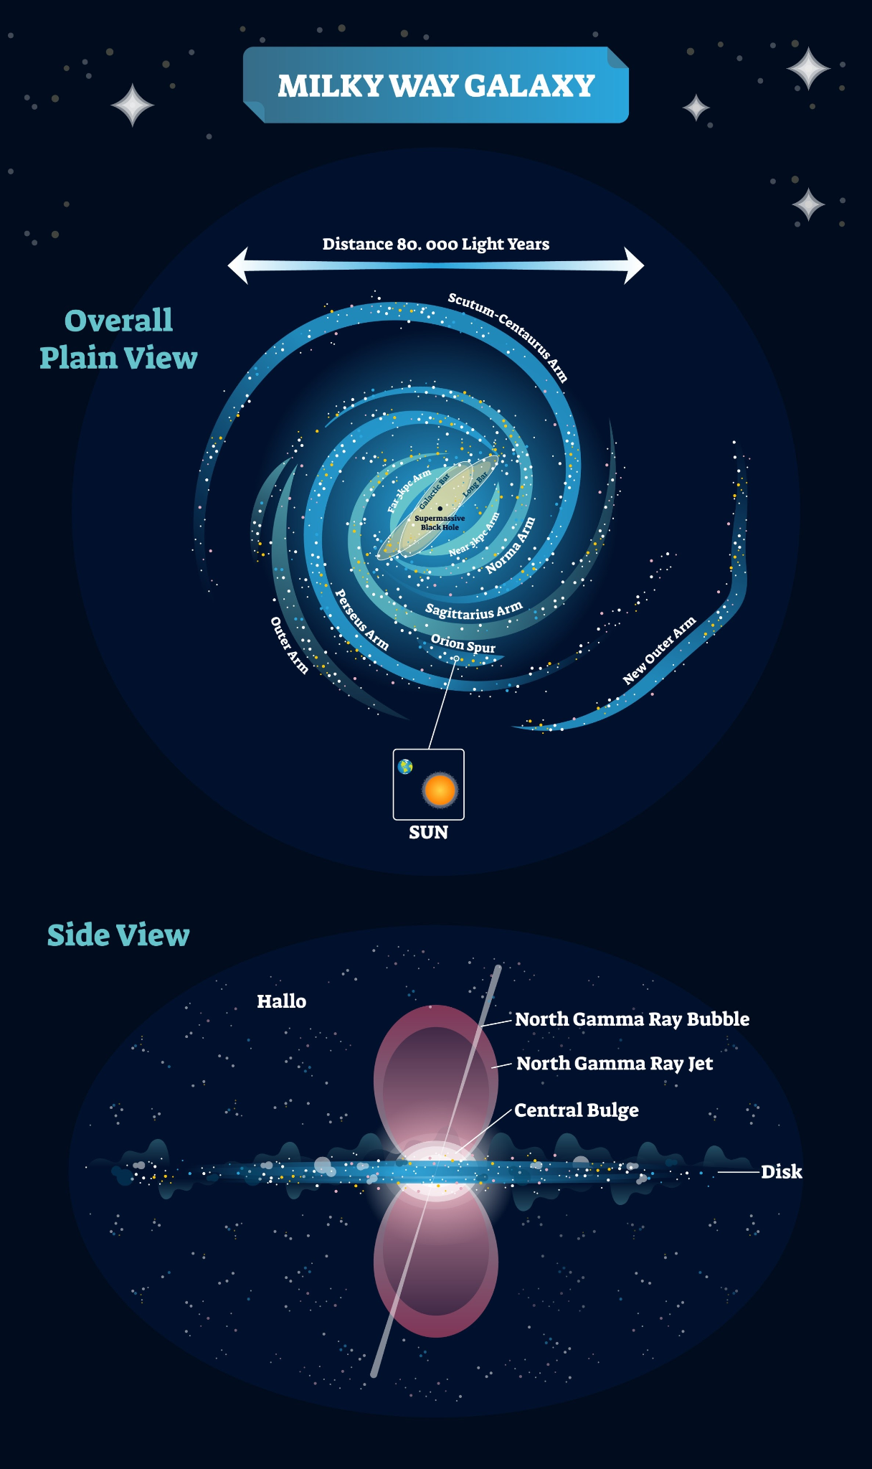
Image of the Milky Way galaxy from Earth

- O Universo Observável: Os astrónomos estimam que existam cerca de 2 biliões (milhões de milhões) de galáxias no universo que conseguimos observar.
Sabias que...? Se quisesses contar todas as estrelas da Via Láctea, a um ritmo de uma por segundo, demorarias mais de 3.000 anos. E isso é apenas para a nossa galáxia!
A Unidade de Medida Cósmica: O Ano-Luz
As distâncias são tão grandes que usar quilómetros não é prático. Por isso, usamos o ano-luz: a distância que a luz percorre num ano. A luz viaja a uma velocidade estonteante de quase 300.000 quilómetros por segundo.
- Distância à Lua: 1,3 segundos-luz.
- Distância ao Sol: 8 minutos-luz.
- Estrela mais próxima (Proxima Centauri): 4,2 anos-luz.
- Diâmetro da nossa Via Láctea: Cerca de 100.000 anos-luz.

2. O Universo em Expansão: Um Bolo Cósmico a Crescer 팽
Durante muito tempo, pensámos que o universo era estático e imutável. No entanto, no início do século XX, o astrónomo Edwin Hubble fez uma descoberta revolucionária.
Ao observar galáxias distantes, ele reparou que a luz que elas emitiam estava "esticada" para o lado vermelho do espectro (um fenómeno chamado redshift ou desvio para o vermelho). Isto significava que as galáxias se estavam a afastar de nós. E mais: quanto mais longe estava uma galáxia, mais depressa ela se afastava.
A Analogia do Pão com Passas:
A melhor forma de visualizar isto é imaginar um pão com passas a levedar no forno.
- As passas são as galáxias, e a massa do pão é o tecido do espaço.
- À medida que o pão coze e cresce, a massa expande-se em todas as direções.
- Do ponto de vista de qualquer passa, todas as outras parecem estar a afastar-se. As passas mais distantes afastam-se mais rapidamente, porque há mais "massa" (espaço) a expandir-se entre elas.
Isto não significa que a Via Láctea está no centro do Universo. Qualquer que fosse a "passa" onde estivesses, terias exatamente a mesma impressão. É o próprio espaço que se está a esticar.

3. Olhar para as Estrelas é Ver o Passado ⏳
Esta é talvez uma das ideias mais fascinantes da astronomia e é uma consequência direta da velocidade finita da luz. Como a luz demora tempo a viajar, quando olhamos para objetos distantes, não os vemos como eles são agora, mas sim como eles eram quando a luz partiu de lá.
- O Sol: Se o Sol desaparecesse subitamente, só daríamos por isso 8 minutos depois. Durante esses 8 minutos, continuaríamos a ver a sua luz no céu.
- Proxima Centauri: Vemos esta estrela como ela era há 4,2 anos. Se ela explodisse hoje, só saberíamos em 2029.
- Galáxia de Andrómeda: A grande galáxia mais próxima de nós está a 2,5 milhões de anos-luz. A luz que vemos hoje partiu de lá quando os nossos antepassados humanos mais primitivos vagueavam pela Terra. Estamos a ver um passado muito distante.
- As Galáxias Mais Distantes: Com telescópios como o James Webb, os astrónomos conseguem ver galáxias cuja luz viajou durante mais de 13 mil milhões de anos. Estamos a ver o universo quando ele era apenas um "bebé", pouco depois do Big Bang.
Questão Final:
A descoberta de que o Universo está em expansão implica que, no passado, ele era mais pequeno e mais denso. Se pudéssemos "andar para trás no tempo", chegaríamos a um ponto inicial. Que nome se dá a essa teoria sobre a origem do Universo?

